整体标题

一级标题
正文内容
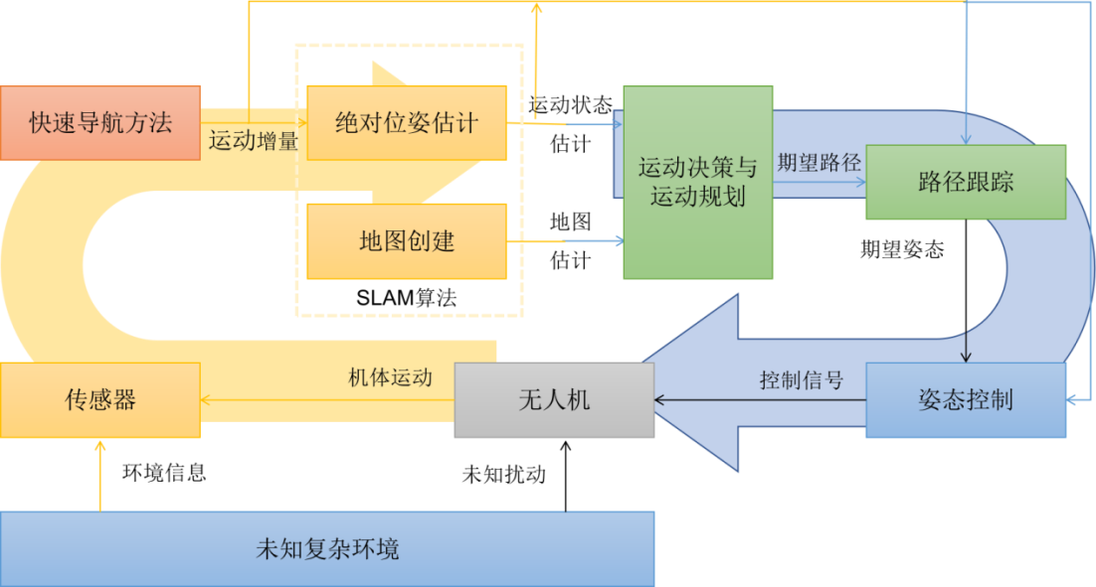
图 1 插图的标题

$$V_{Li}=\frac{1}{2}(x_{eif}^{2}+y_{eif}^{2}) (1)$$

1.1 二级标题

1.1.1 三级标题

1.1.1.1 四级标题

